Halaman Implementasi

1. Login

Pada halaman *login,* pengguna diharuskan memasukkan kredensial mereka untuk masuk ke dalam sistem. Terdapat tiga peran pengguna yaitu Admin, Praktikan, dan Asisten Praktikum. Peran Admin dapat melakukan *login* pada kedua tab yang tersedia yaitu tab Praktikan dan Asisten Praktikum. Peran Praktikan dan Asisten Praktikum hanya dapat memasukkan kredensial pada tab yang sesuai (tab Praktikan atau tab Asisten Praktikum). Pengguna memasukkan *email* dan *password* yang telah terdaftar, di mana *email*  dan *password* dari Praktikan dan Asisten Praktikum adalah akun yang telah dibuat oleh Peran Admin. Jika valid, pengguna akan diarahkan ke *dashboard* yang sesuai dengan peran mereka (Admin, Praktikan, atau Asisten Praktikum). Pada halaman *login* ini, juga terdapat fitur Lupa Password untuk pengguna yang lupa kata sandi mereka, dengan mengirimkan *password* baru melalui *email* pengguna yang terdaftar.

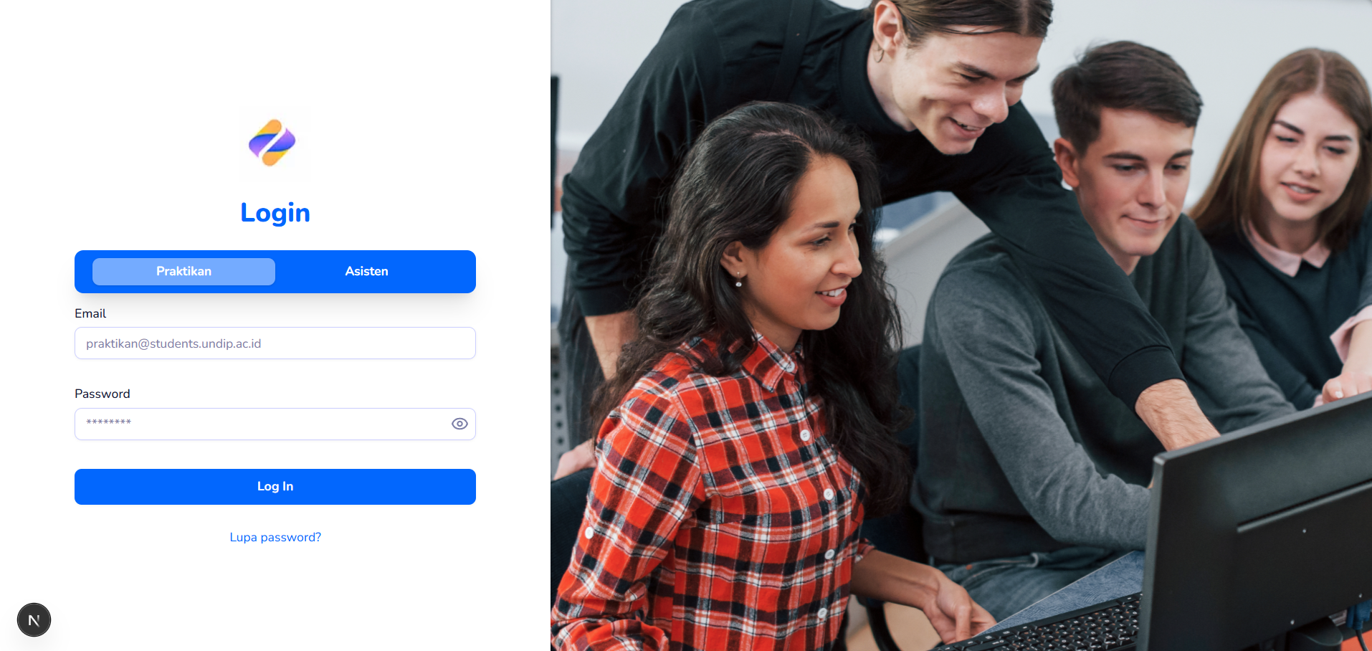

1. Lupa Password

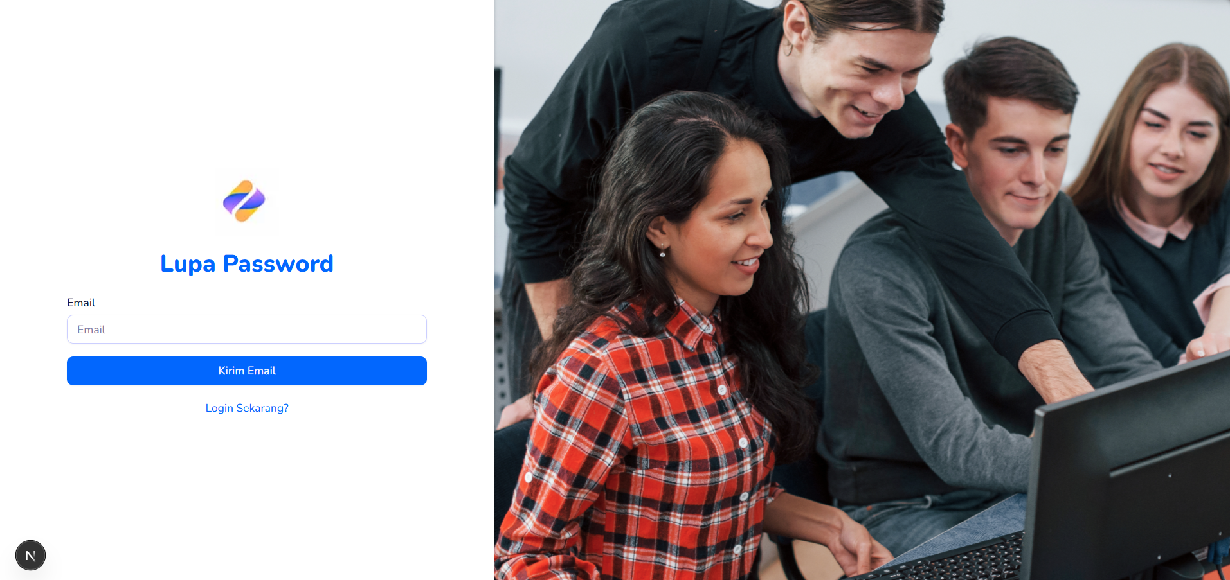

Pada Halaman Lupa Password ini, pengguna dapat memasukkan email yang terdaftar, kemudian menekan *button* kirim email. Ketika *email* berhasil di kirim, akan ditampilkan *pop-up* *Email* berhasil dikirim. Pengguna bisa mengecek *email*, karena *password* baru telah dikirimkan.

1. Halaman Profile Pengguna

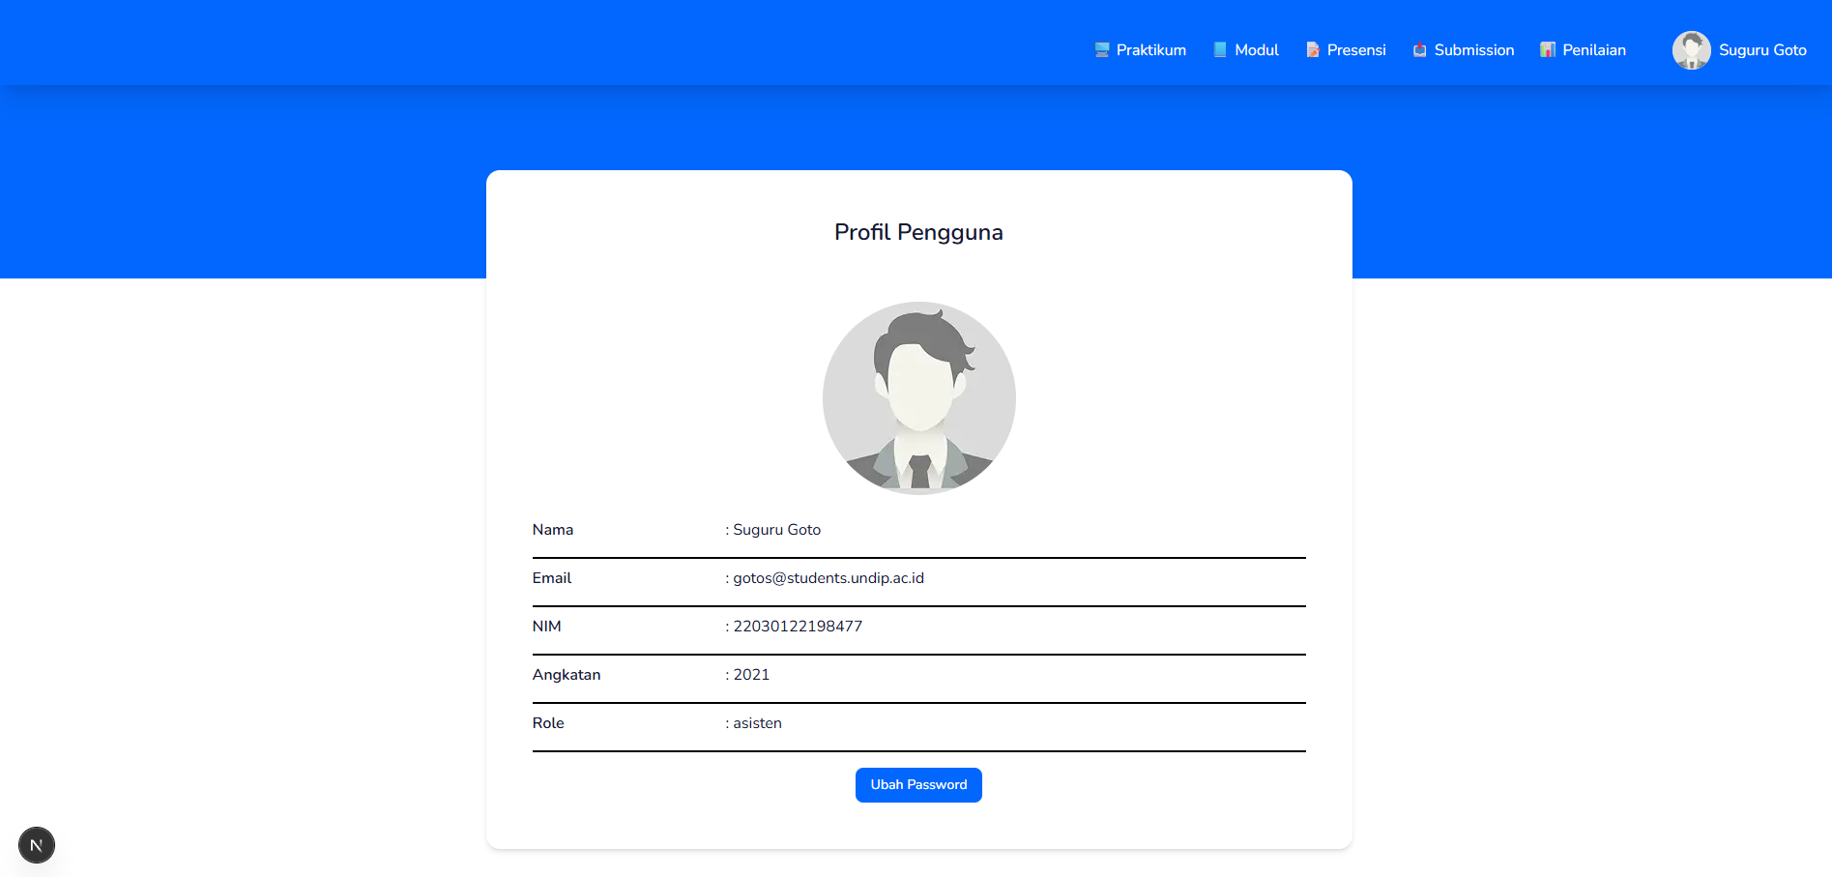

Halaman Profile Pengguna dapat diakses dengan menekan Avatar yang terdapat pada navbar seperti pada gambar . Ketika avatar diklik, maka akan menampilkan *popover* yang berisi dua opsi, yaitu Profile dan Keluar. Tekan profil untuk masuk ke halaman Profile Pengguna seperti pada gambar. Di halaman ini, pengguna dapat melihat informasi dasar seperti nama, email, NIM, angkatan, dan peran dalam sistem (misalnya sebagai praktikan atau asisten). Selain itu, terdapat fitur “Ubah Password” yang memungkinkan pengguna untuk mengganti password lama dengan password baru.

1. Halaman Ubah Password

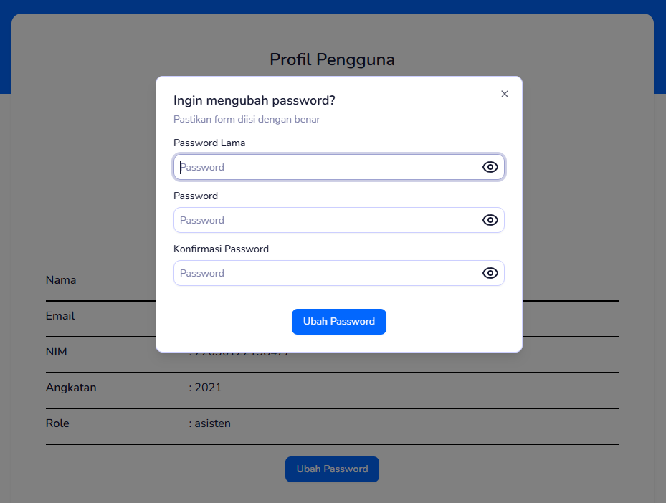

Proses penggantian *password* dilakukan dengan mengisi formulir yang meliputi kolom Password Lama, Password Baru, dan Konfirmasi Password Baru. Setelah seluruh data terisi dengan benar dan lolos validasi (*password* minimal 6 karakter), sistem akan memperbarui *password* pengguna dan sistem akan otomatis *logout*.

Admin

1. Halaman Manajemen Pengguna

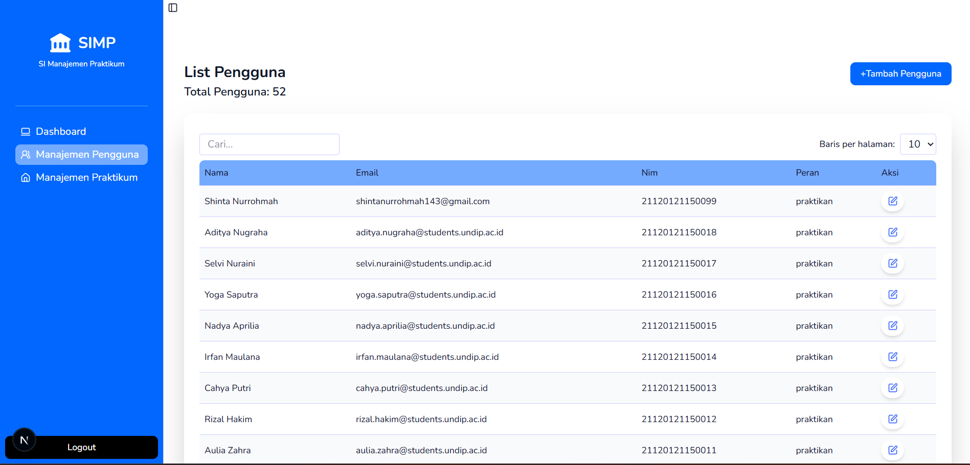

Halaman Manajemen Pengguna hanya dapat diakses oleh Admin. Halaman ini berfungsi untuk mengelola data akun pengguna dalam sistem. Fitur yang tersedia di halaman ini seperti menampilkan daftar akun pengguna, menambahkan pengguna baru, mengubah akun, fitur pencarian dan filter untuk memudahkan dalam mencari pengguna berdasarkan nama, dan *pagination* yang berguna untuk mengatur tampilan data ketika data cukup banyak.

1. Halaman Tambah Pengguna

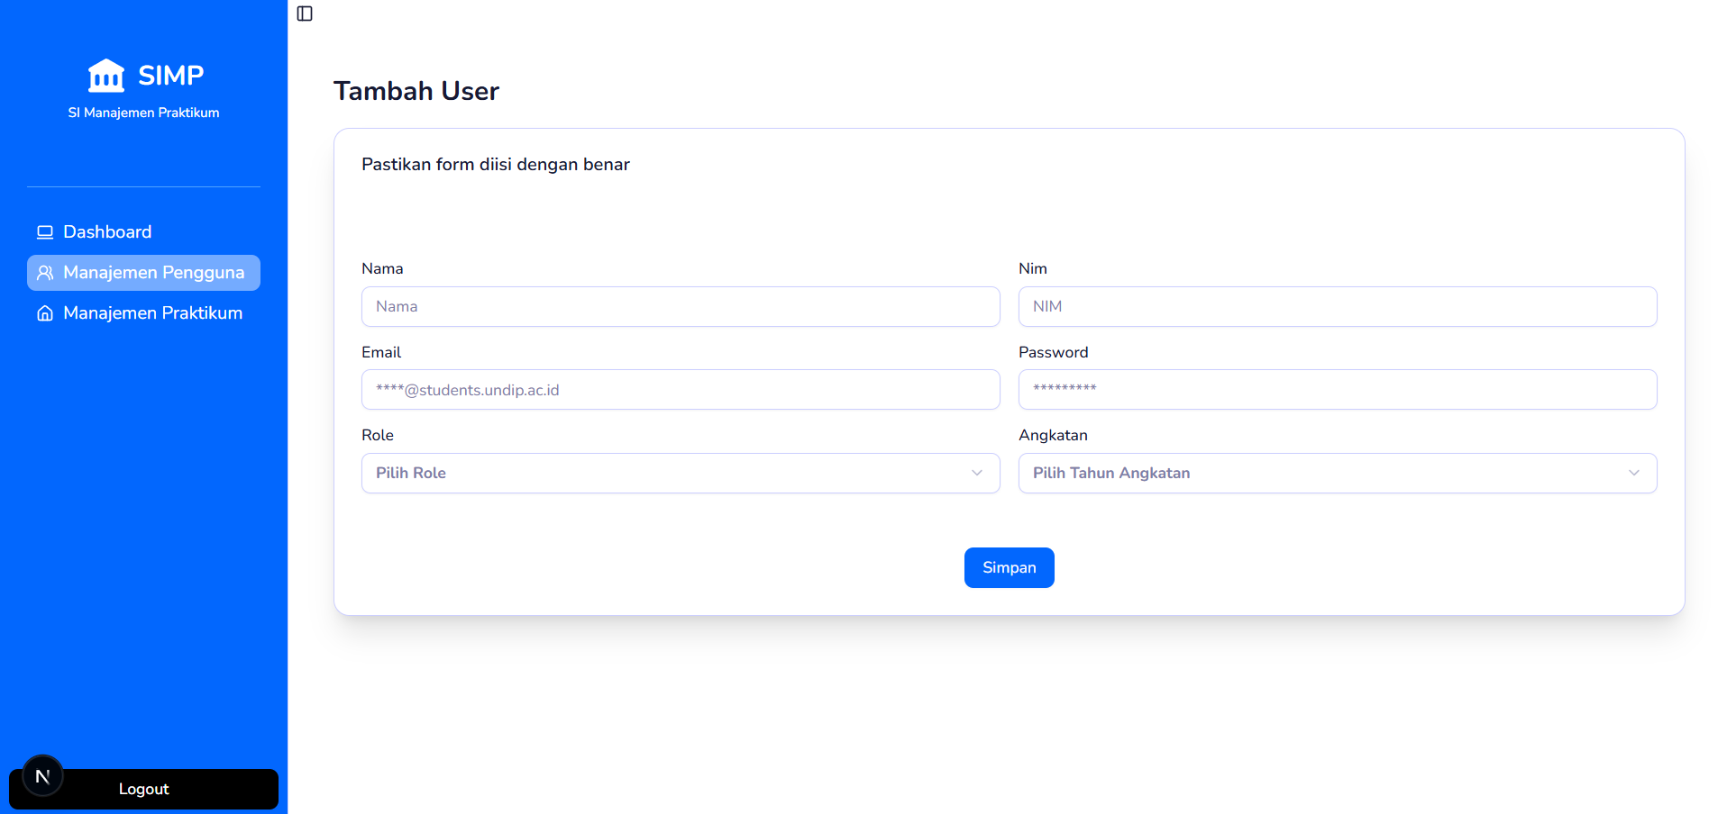

Halaman Tambah User berfungsi sebagai antarmuka oleh Admin untuk menambahkan akun pengguna baru ke dalam sistem. Form yang harus diisikan meliputi nama lengkap, NIM, alamat email institusi, kata sandi, peran pengguna (*role*), serta tahun angkatan. Setiap isian harus diisi dengan data yang valid, sebelum dapat disimpan. Ketika terdapat isian yang masih kosong atau tidak sesuai dengan format (misalnya email), maka tombol akan tampil pesan error sebagai berikut:

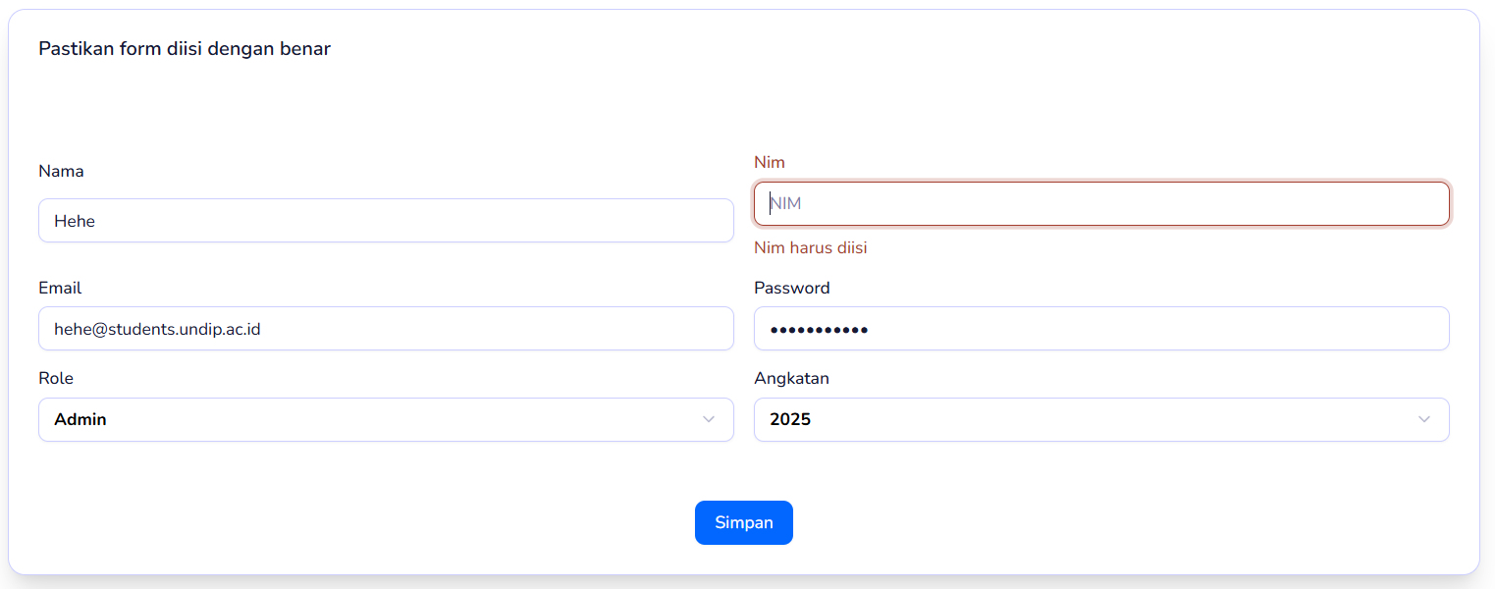

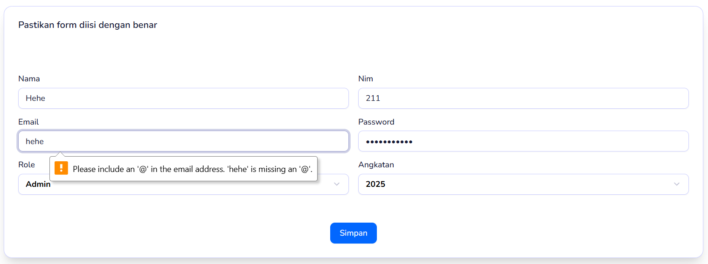

Setelah menekan tombol simpan, maka akun pengguna telah selesai dibuat dan akan langsung ditampilkan pada tabel pengguna.

1. Halaman Edit Pengguna

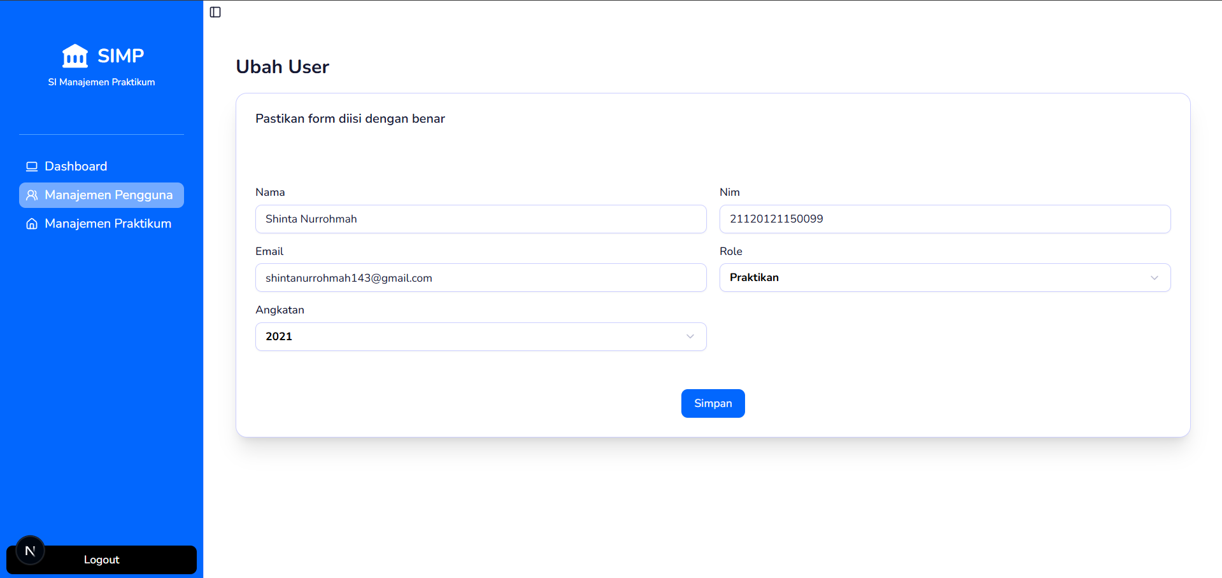

Halaman Ubah User digunakan oleh Admin untuk memperbaharui data pengguna seperti nama lengkap, NIM, email, angkatan, dan peran pengguna (*role*). Penggantian peran pengguna dapat dilakukan karena dalam Sistem Informasi Manajemen Praktikum, praktikan berganti peran menjadi Asisten Praktikum, di mana peran Praktikan hanya memiliki privilege sebagai Praktikan, sedangkan Asisten Praktikum memiliki privilege sebagai Praktikan dan Asisten Praktikum.

1. Halaman Manajemen Praktikum

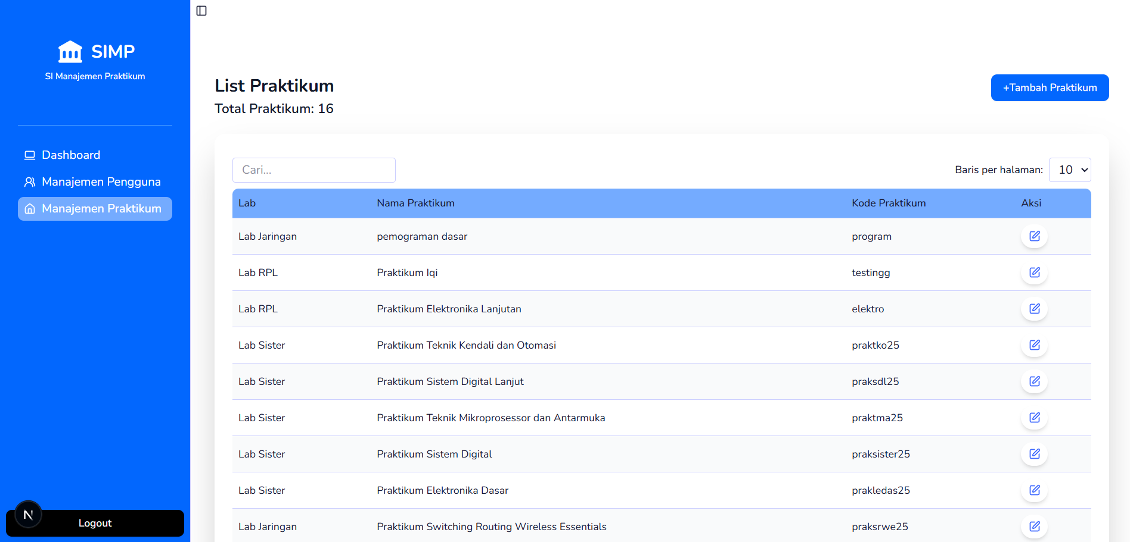

Halaman Manajemen Praktikum berisi tabel yang menampilkan daftar praktikum yang tersedia pada sistem. Pada halaman ini Admin dapat melihat list praktikum, menambahkan data praktikum, dan melakukan perubahan informasi praktikum. Selain itu, pada halaman ini terdapat fitur yang memudahkan Admin dalam melakukan manajemen praktikum, seperti sorting, dan pagination. Fitur sorting dapat dilakukan dengan melakukan *single left click* pada judul header tabel, maka isi tabel akan diurutkan secara *ascending* atau *descending.*

1. Halaman Tambah Praktikum

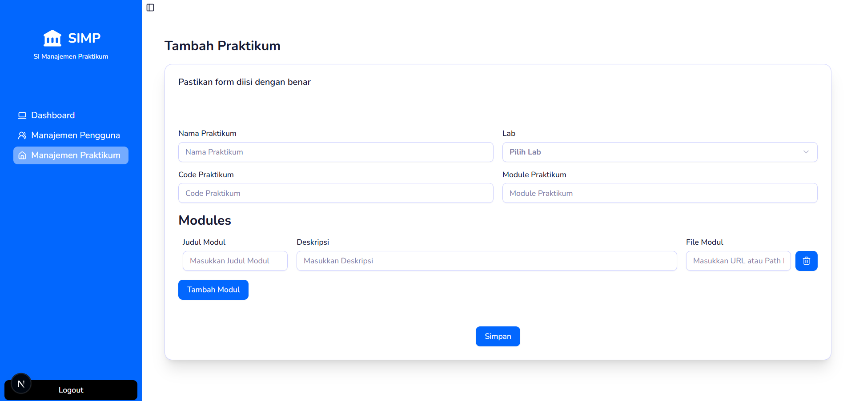

Halaman Tambah Praktikum berfungsi sebagai antarmuka oleh Admin untuk menambahkan praktikum baru ke dalam sistem. Form yang harus diisikan meliputi Nama Praktikum, Jenis Lab, Code Praktikum, Modul Praktikum (untuk menyimpan modul apa saja yang ada di dalam praktikum), dan Form untuk memasukkan file modul.

Setiap isian harus diisi dengan data yang valid, sebelum dapat disimpan. Ketika terdapat isian yang masih kosong atau tidak sesuai dengan format (misalnya email), maka tombol akan tampil pesan error sebagai berikut:

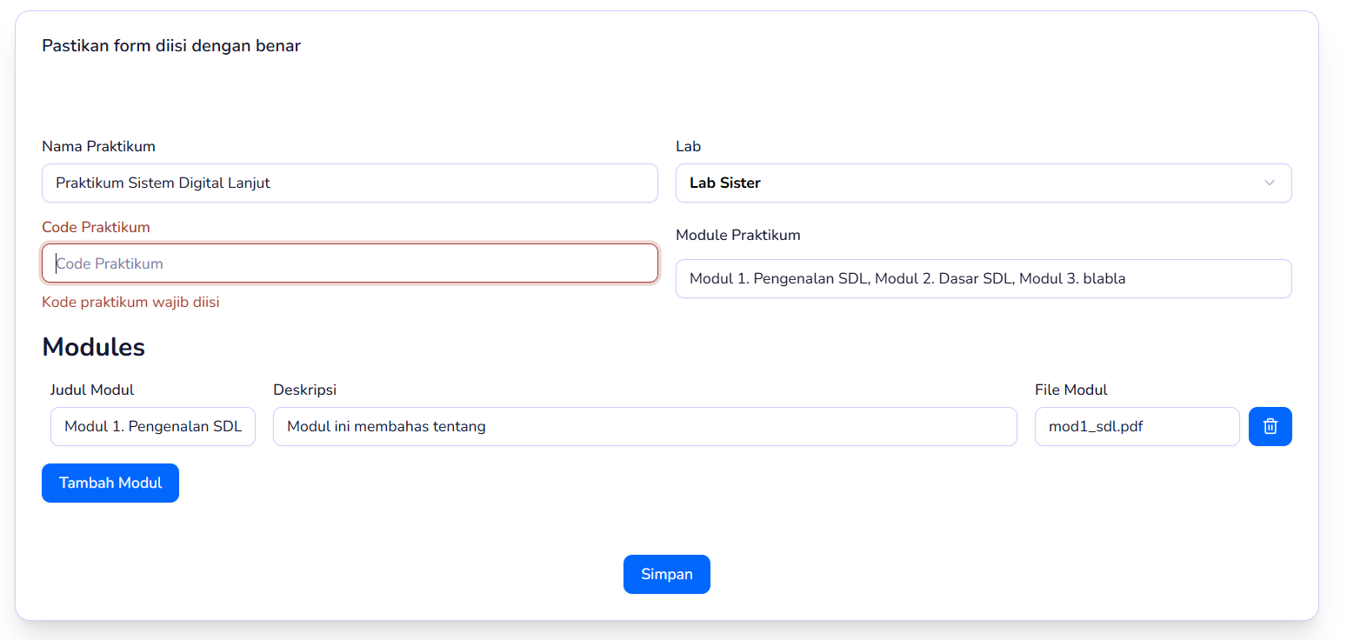

Validasi data digunakan untuk memastikan bahwa tidak ada form kosong dan data yang dimasukkan valid, sehingga ketika terdapat form kosong atau data tidak valid, pesan error akan ditampilkan. Pada Form Modules terdapat tombol tambah modul. Form tersebut berfungsi untuk menambahkan modul dengan jumlah yang tidak terbatas. Misalnya di dalam suatu praktikum terdapat 5 modul, maka dapat disesuaikan dengan menekan tombol Tambah Modul sebanyak 5 kali.

1. Halaman Edit Praktikum

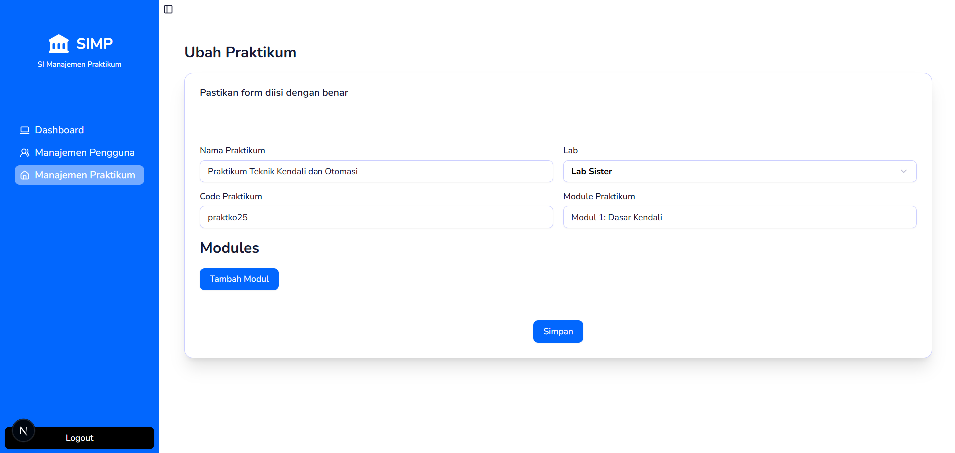

Halaman Edit Praktikum sama halnya seperti Halaman Edit User. Di halaman ini, Admin dapat melakukan perubahan data atau informasi terkait dengan Praktikum yang dibuat. Setelah data atau sudah diperbaiki, Admin dapat menekan tombol simpan untuk memperbaharui. Pada halaman ini juga terdapat validasi isian untuk memastikan bahwa data tidak kosong dan sesuai dengan format yang valid.

Praktikan

1. Halaman Dashboard

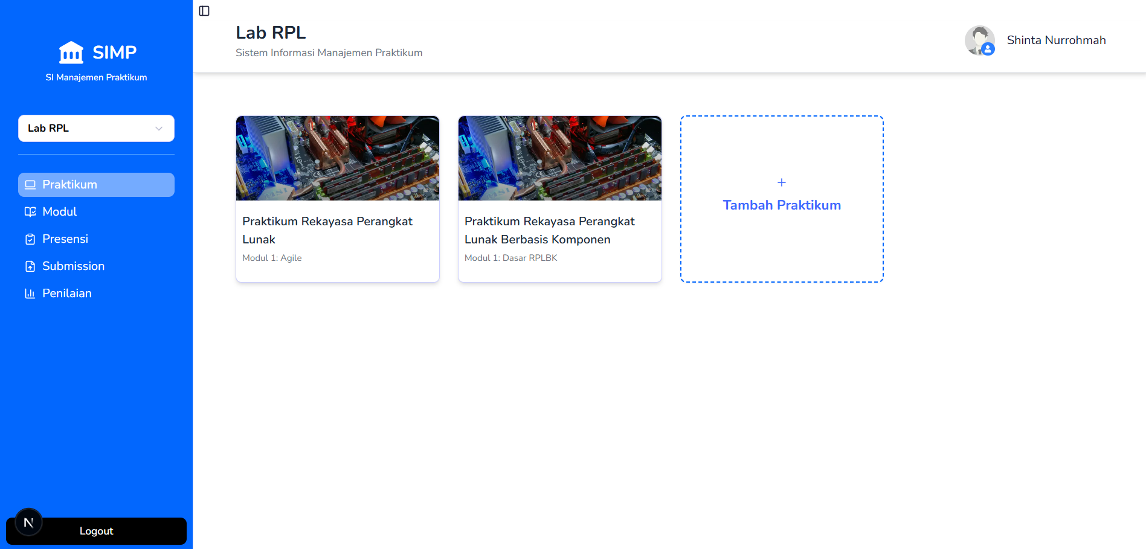

Setelah Praktikan berhasil melakukan Login, Praktikan akan diarahkan ke halaman Dashboard yang menampilkan informasi praktikum yang diikuti. Pada bagian kiri terdapat sidebar yang dilengkapi dengan *dropdown* untuk memilih laboratorium. Ketika Praktikan memilih salah satu laboratorium, sistem akan menampilkan Praktikum yang diikuti pada laboratorium tersebut. Sebagai contoh, jika praktikan memilih Lab RPL, akan ditampilkan Kartu Praktikum Praktikum Rekayasa Perangkat Lunak dan Praktikum Rekayasa Perangkat Lunak Berbasis Komponen. Setiap kartu praktikum dapat diklik untuk menampilkan detail praktikum yang dipilih. Selain itu, terdapat tombol “Tambah Praktikum” yang digunakan untuk menambahkan praktikum baru. Informasi akun pengguna yang sedang aktif ditampilkan di pojok kanan atas halaman untuk menunjukkan status sesi login saat ini.

1. Tambah Praktikum

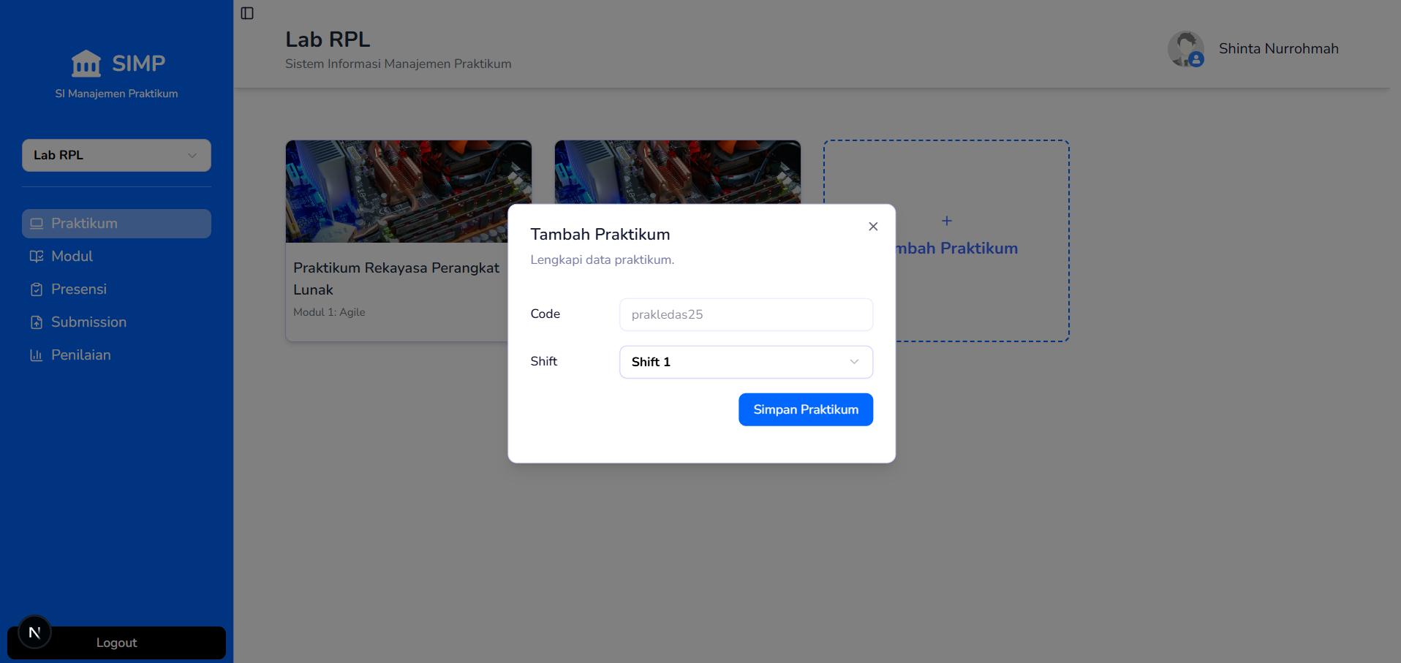

Praktikan dapat menambahkan Praktikum yang akan diikuti dengan cara menekan tombol “Tambah Praktikan” pada halaman Dashboard. Setelah itu sistem akan menampilkan pop-up untuk menambah praktikum.

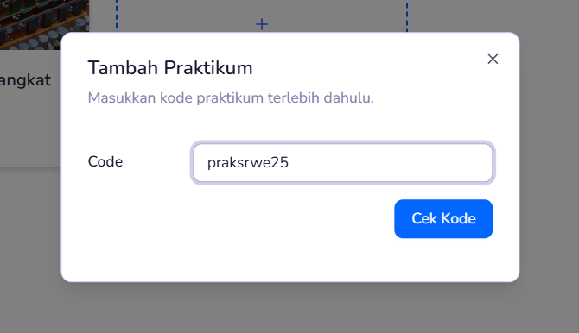

Pada gambar … diampilkan pop-up untuk menambahkan praktikum. Praktikan diminta untuk memasukkan kode praktikum yang akan diberikan oleh Asisten Praktikum. Setelah Praktikan memasukkan kode, kemudian menekan tombol “Cek Kode” untuk mengecek bahwa kode yang dimasukkan benar. Ketika kode yang dimasukkan salah maka akan muncul pesan kesalahan pada pojok kanan atas seperti pada gambar … .

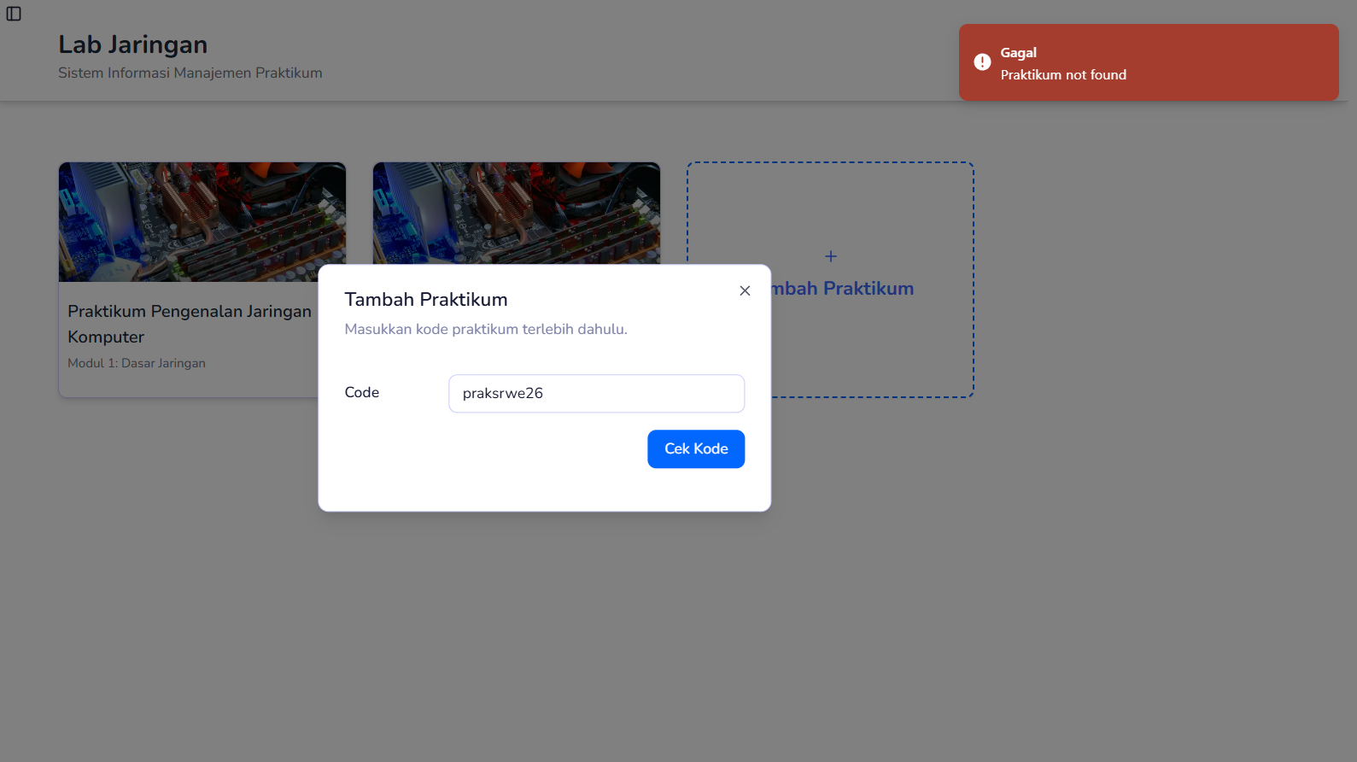

Ketika kode yang Praktikan masukkan benar, maka sistem akan menampilkan *dropdown* untuk memilih shift. Terdapat 4 pilihan shift yang dapat Praktikan pilih. Kemudian Praktikan dapat menekan tombol “Simpan Praktikum” untuk menambahkan Praktikum ke dalam praktikum yang diikuti.

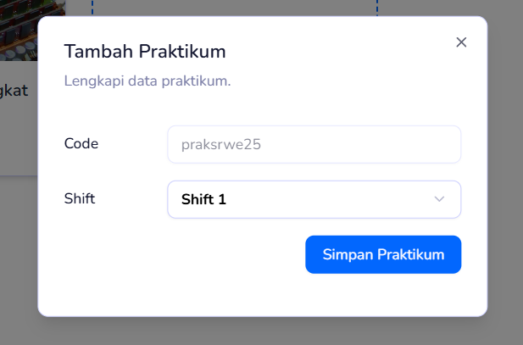

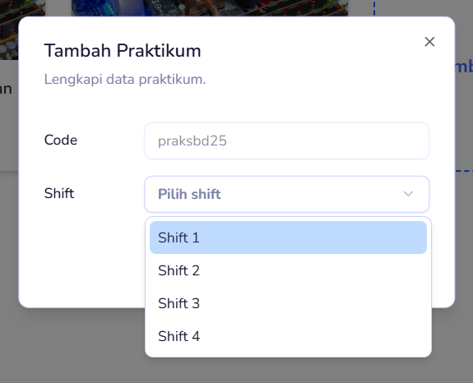

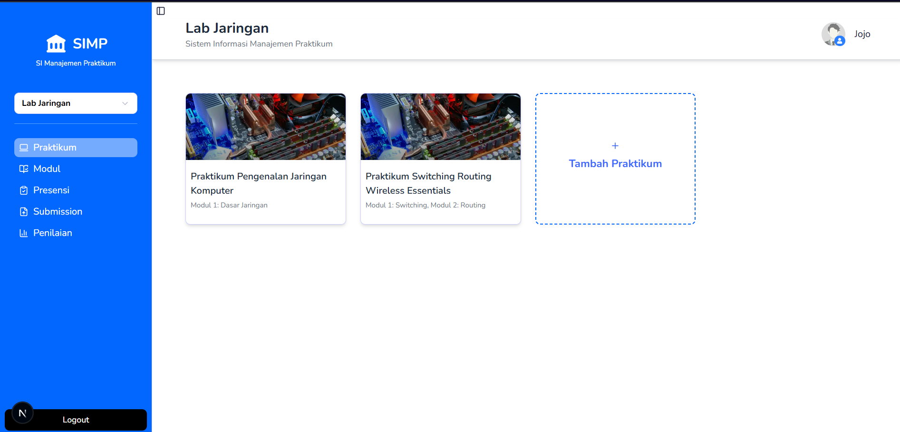

Setelah praktikum berhasil disimpan, data praktikum akan secara otomatis muncul pada daftar praktikum di halaman Dashboard, tanpa melakukan *refresh* pada halaman.

1. Halaman Histori Presensi

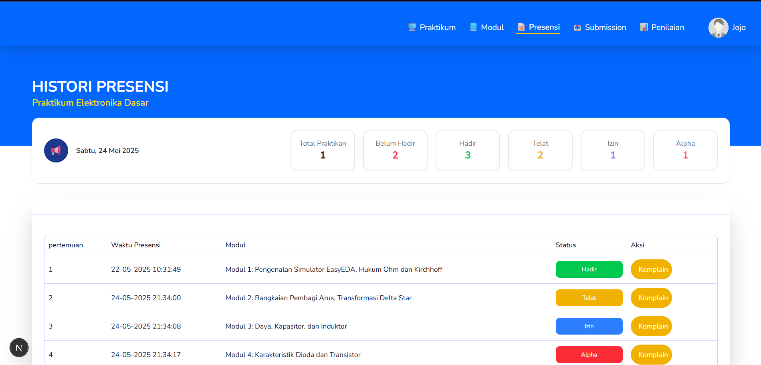

Halaman Histori Presensi dapat diakses setelah memilih salah satu Kartu Praktikum pada halaman Dashboard. Di halaman ini, ditampilkan riwayat presensi Praktikan pada Praktikum yang diikuti. Pada gambar , adalah histori presensi Praktikan pada Praktikum Elektronika Dasar. Pada bagian atas halaman, ditampilkan statistik kehadiran yang mencakup jumlah kehadiran, keterlambatan, izin dan ketidakhadiran. Informasi utama ditampilkan dalam bentuk tabel, yang memuat data seperti nomor pertemuan, waktu presensi, nama modul yang diajarkan, status presensi, serta kolom komplain. Status presensi terdapat lima jenis yaitu belum hadir, hadir, telat, izin, dan alpha. Masing-masing status ini ditandai dengan warna yang berbeda untuk memudahkan identifikasi visual. Pada kolom Aksi, terdapat tombol “Komplain”, yang memungkinkan Praktikan mengirimkan keberatan atau koreksi terhadap data presensi yang dirasa tidak sesuai, dan akan ditinjau oleh asisten praktikum.

1. Komplain Presensi Praktikan

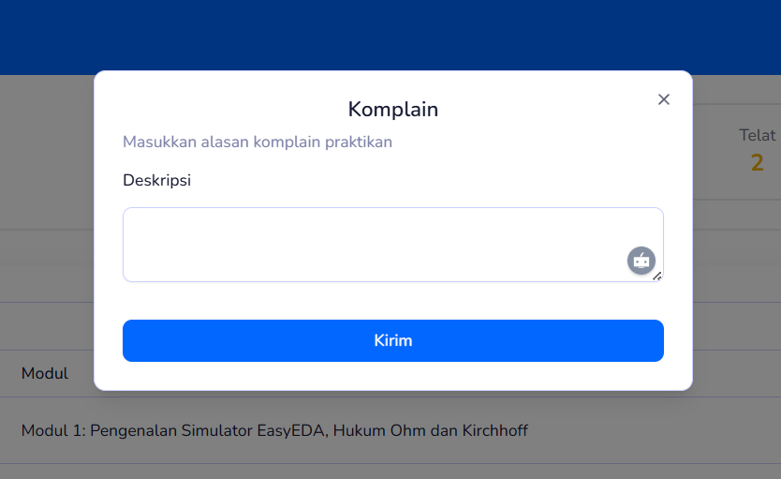

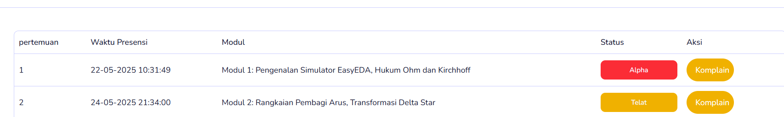

Pada tabel yang berada pada halaman Histori Presensi terdapat kolom aksi untuk mengajukan komplain. Ketika tombol “Komplain” ditekan, sistem akan memunculkan pop-up Komplain seperti pada gambar ... . Praktikan dapat menuliskan komplain yang menunjukkan keberatan kepada status presensi yang telah diberikan oleh Asisten Praktikum. Pop-up tersebut berisi kolom Deskripsi yang harus diisi oleh Praktikan sebagai penjelasan atas komplain yang diajukan. Setelah deskripsi terisi, Praktikan dapat menekan tombol “Kirim”, maka komplain akan diterima oleh Asisten Praktikum dan akan ditinjau untuk selanjutnya dilakukan perubahan status presensi ketika komplain disetujui.

1. Halaman Histori Penilaian

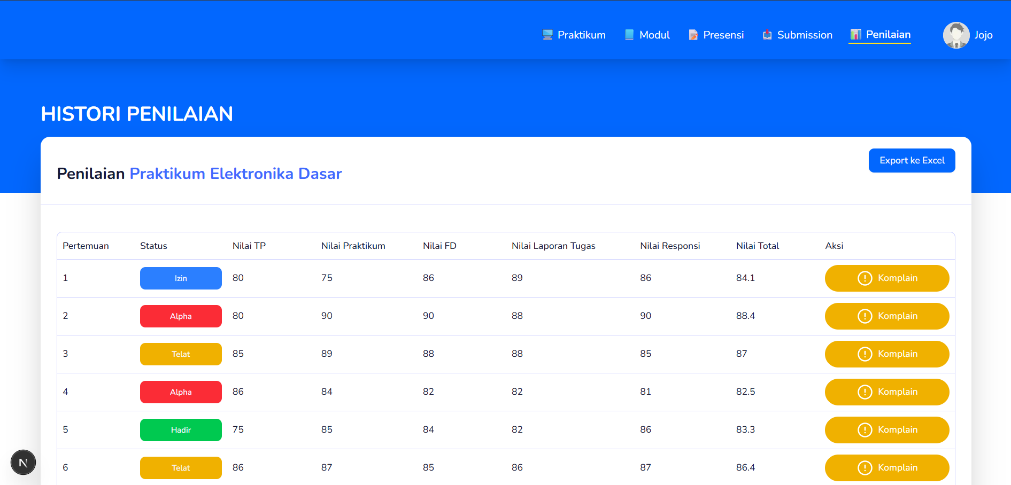

Halaman Histori Penilaian dapat dilihat oleh Praktikan, yang didalamnya menampilkan penilaian dari setiap modul yang telah diikuti. Nilai tercantum di dalam tabel meliputi Nilai TP, Nilai Praktikum, Nilai FD, Nilai Laporan Tugas, Nilai Responsi, dan Nilai total yang merupakan akumulasi dari 10% Nilai TP, 20% Nilai Praktikum, 10% Nilai FD, 30% Nilai Laporan Tugas, dan 30% Nilai Responsi. Selain itu, terdapat kolom dengan tombol “Komplain” yang dapat digunakan oleh Praktikan ketika nilai yang ada pada tabel histori penilaian tidak sesuai dengan yang diharapkan. Pada halaman ini, Praktikan juga dapat melakukan ekspor data ke dalam bentuk xls atau format excel.

1. Halaman Komplain History Penilaian

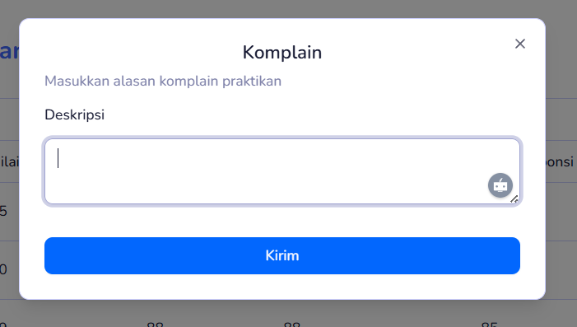

Pada halaman Histori Penilaian, terdapat fitur Komplain yang dapat digunakan praktikan untuk mengirimkan keberatan atas nilai yang diterima dengan alasan yang logis. Komplain yang dikirimkan akan ditinjau oleh Asisten Praktikum sebagai pertimbangan dalam melakukan perubahan nilai praktikan.

Asisten Praktikum

1. Halaman Dashboard

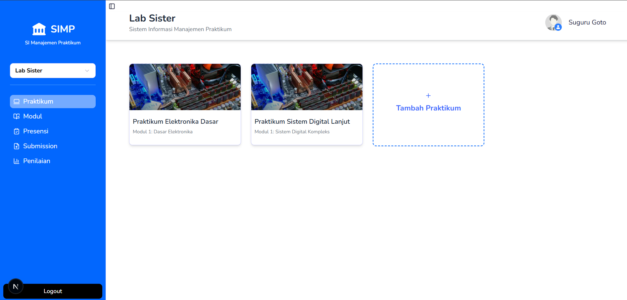

Setelah Asisten Praktikum berhasil melakukan *Login*, Asisten Praktikum akan diarahkan ke halaman Dashboard yang menampilkan informasi praktikum yang diikuti. Pada bagian kiri terdapat sidebar yang dilengkapi dengan *dropdown* untuk memilih laboratorium. Ketika Asisten Praktikum memilih salah satu laboratorium, sistem akan menampilkan Praktikum yang diikuti pada laboratorium tersebut. Sebagai contoh, jika Asisten Praktikum memilih Lab RPL, akan ditampilkan Kartu Praktikum Praktikum Rekayasa Perangkat Lunak dan Praktikum Rekayasa Perangkat Lunak Berbasis Komponen. Setiap kartu praktikum dapat diklik untuk menampilkan detail praktikum yang dipilih. Selain itu, terdapat tombol “Tambah Praktikum” yang digunakan untuk menambahkan praktikum baru. Informasi akun pengguna yang sedang aktif ditampilkan di pojok kanan atas halaman untuk menunjukkan status sesi login saat ini.

1. Tambah Praktikum

Asisten Praktikum dapat menambahkan Praktikum yang akan diampu dengan cara menekan tombol “Tambah Praktikum” pada halaman Dashboard. Setelah itu sistem akan menampilkan pop-up untuk menambah praktikum seperti pada gambar .

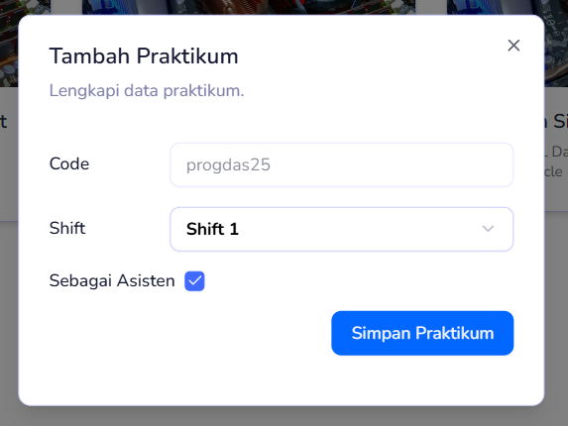

Pada gambar … diampilkan pop-up untuk menambahkan praktikum. Asisten Praktikum diminta untuk memasukkan kode praktikum yang akan diampu. Setelah Asisten Praktikum memasukkan kode, kemudian menekan tombol “Cek Kode” untuk mengecek bahwa kode yang dimasukkan benar.

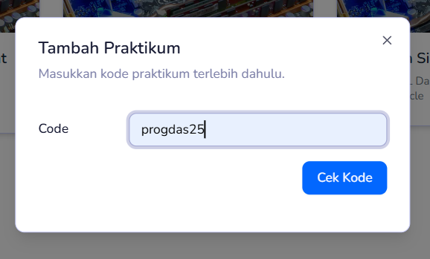

Ketika kode yang Asisten Praktikum masukkan benar, maka sistem akan menampilkan *dropdown* untuk memilih shift. Pada Peran Asisten Praktikum, dropdown ini tidak akan berpengaruh karena Asisten Praktikum dapat akan dapat mengakses semua shitf yang ada di dalam Praktikum. Kemudian Asisten Praktikum dapat menekan tombol “Simpan Praktikum” untuk menambahkan Praktikum ke dalam praktikum yang diampu.

1. Halaman Presensi

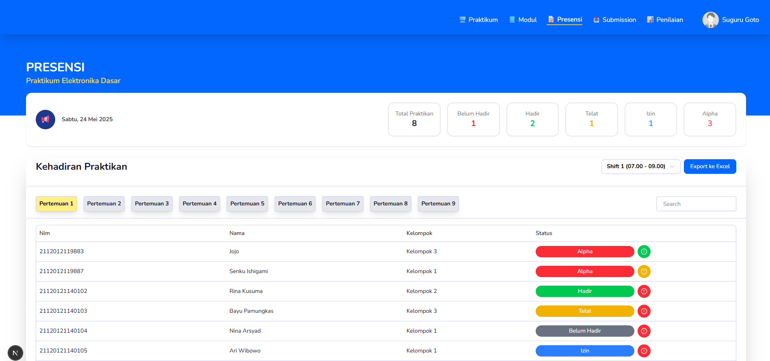

Halaman Presensi berisi data tabel presensi semua Praktikan yang ada di dalam Praktikum terkait. Pada halaman ini terdapat statistik kehadiran yang membantu Asisten Praktikum dalam menghitung jumlah praktikan yang belum hadir, sudah hadir, telat, izin atau alpha. Selain itu, di halaman ini juga terdapat *dropdown* shift yang berfungsi untuk filter Praktikan yang akan menampilkan praktikan berdasarkan shift. Kehadiran Praktikan dapat dilihat sesuai dengan pertemuan atau modul yang ada di dalam Praktikum terkait. Sebagai contoh pada gambar ... Praktikum Elektronika Dasar, memiliki 9 modul atau pertemuan. Asisten Praktikum dapat memilih akan melakukan presensi pada modul atau pertemuan ke berapa dengan cara tekan pada tombol pertemuan yang dimaksud.

Selain itu, di halaman Presensi, Asisten Praktikum juga memiliki fitur untuk mengekspor data ke dalam format .xls atau Excel. Fitur ini memudahkan Asisten dalam merekapitulasi dan mengelola data presensi secara offline, serta mendukung proses pelaporan atau dokumentasi administratif. Data yang diekspor mencakup seluruh informasi presensi, seperti nama praktikan, waktu presensi, status kehadiran, dan keterangan lainnya yang tercatat dalam sistem.

1. Halaman Komplain Presensi.

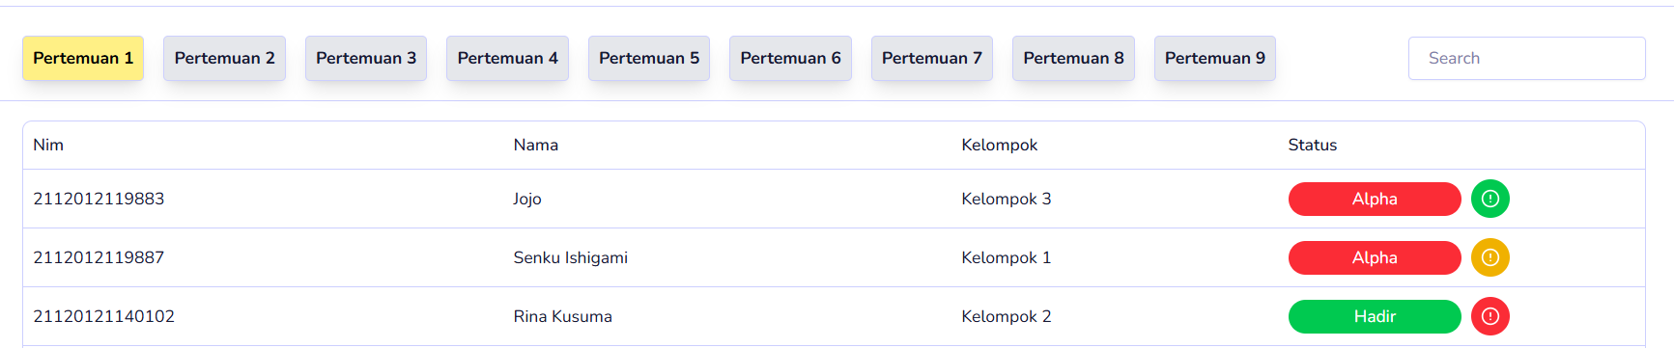

Asisten Praktikum akan menerima Komplain Presensi dari Praktikan yang akan dapat dilihat pada kolom aksi. Tombol Komplain ada tiga kondisi status, ketika tidak ada komplain maka tombol berwarna merah, ketika menerima komplain tombol akan berwarna kuning, sedangkan ketika komplain diterima tombol akan berwarna hijau. Komplain yang diajukan Praktikan akan diterima oleh Asisten Praktikum, kemudian akan disetujui dengan menekan tombol “Close Komplain” seperti pada gambar . Setelah tombol “Close Komplain” ditekan, maka status Komplain yang awalnya berwarna kuning akan berubah menjadi warna hijau.

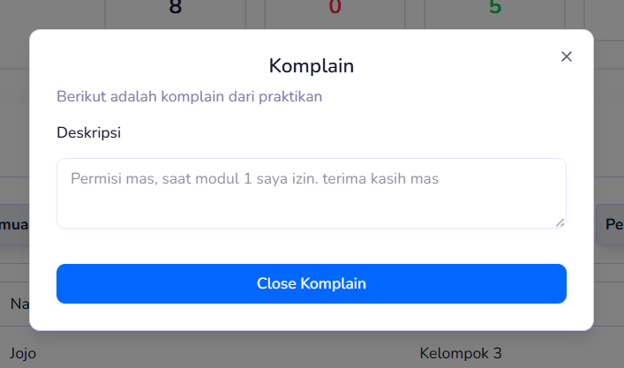

1. Halaman Penilaian

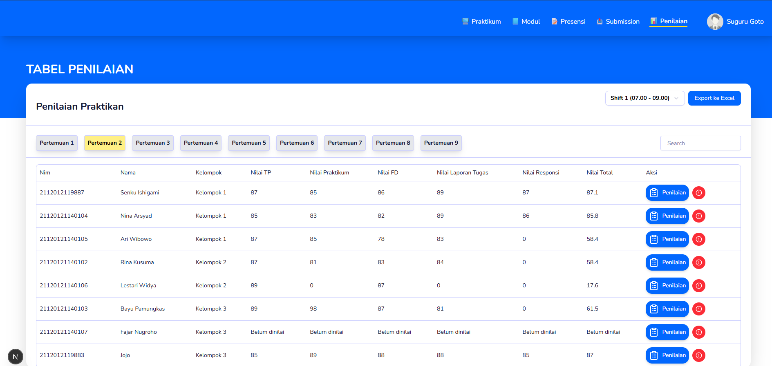

Halaman Penilaian berisi data tabel penilaian semua Praktikan yang ada di dalam Praktikum terkait. Pada halaman ini, Asisten dapat memilih akan menilai praktikan pada pertemuan dan shift ke berapa. Penilaian untuk Praktikan meliputi Nilai Tugas Pendahuluan, Nilai Praktikum, Nilai FD, Nilai Laporan Tugas, dan Nilai Responsi. Selain itu terdapat juga nilai total yang merupakan akumulasi dari 10% Nilai TP, 20% Nilai Praktikum, 10% Nilai FD, 30% Nilai Laporan Tugas, dan 30% Nilai Responsi. Di halaman ini juga terdapat *dropdown* shift yang berfungsi untuk filter Praktikan yang akan menampilkan praktikan berdasarkan shift.

Selain itu, di halaman Penilaian, Asisten Praktikum juga memiliki fitur untuk mengekspor data ke dalam format .xls atau Excel. Fitur ini memudahkan Asisten dalam merekapitulasi dan mengelola data Penilaian Praktikan secara offline, serta mendukung proses pelaporan atau dokumentasi administratif.

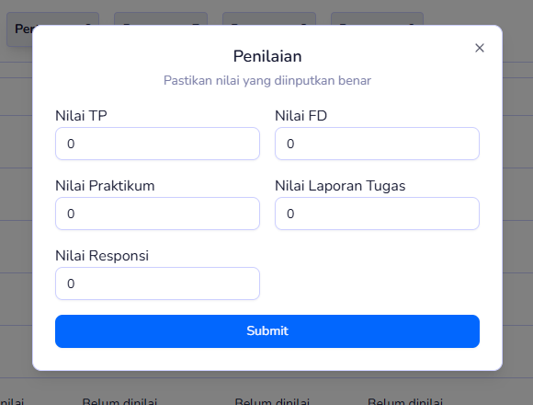

1. Halaman Komplain Penilaian

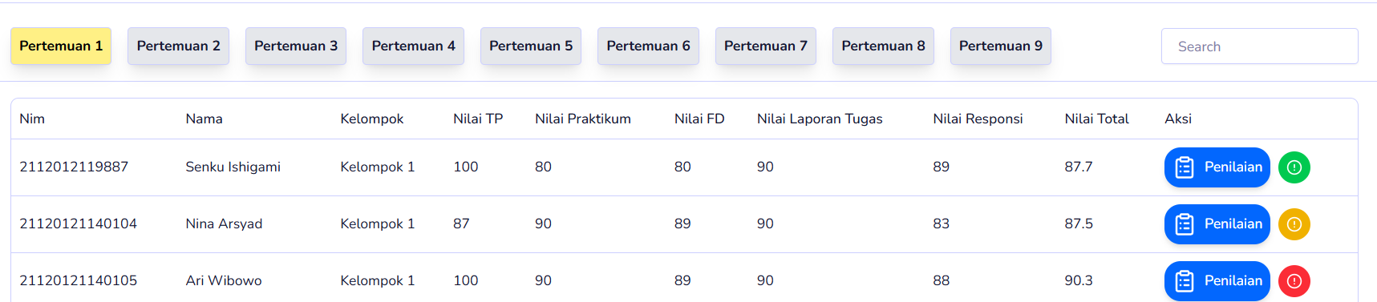

Asisten Praktikum akan menerima Komplain Penilaian dari Praktikan yang akan dapat dilihat pada kolom aksi. Tombol Komplain ada tiga kondisi status, ketika tidak ada komplain maka tombol berwarna merah, ketika menerima komplain tombol akan berwarna kuning, sedangkan ketika komplain diterima tombol akan berwarna hijau. Komplain yang diajukan Praktikan akan diterima oleh Asisten Praktikum, kemudian akan disetujui dengan menekan tombol “Close Komplain” seperti pada gambar . Setelah tombol “Close Komplain” ditekan, maka status Komplain yang awalnya berwarna kuning akan berubah menjadi warna hijau.